山西焦煤西山煤电（集团）有限责任公司
2021年度财务等重大信息
一、工商注册登记等企业基本信息
名称：西山煤电（集团）有限责任公司
注册资本：9250327200元
类型：有限责任公司（国有控股）
成立日期：1998年01月13日
法定代表人：李健
营业期限：1998年01月13日至长期
住所：太原市万柏林区西矿街335号
经营范围：
矿产资源开采：煤炭开采和洗选业，煤制品制造、销售，电力、热力、水的生产和供应，售电，电力技术开发与信息咨询，电力设施修理校验，工矿工程建筑施工，房地产业，自有机械设备租赁；职业技能鉴定（仅限分支机构）；科学研究和技术服务业，公共设施管理业，居民服务、修理业，铁路、道路货物运输及辅助活动，仓储业；水泥及制品、瓶（罐）装饮用水、服装、劳动防护用品、矿灯的制造和销售，木材加工，普通机械产品、工矿机械设备及配件的制造、修理、销售；钢材、轧锻产品加工；聚氨脂、抗磨油、齿轮油、乳化油、防冻液、润滑脂的生产和销售，废弃资源回收利用，煤炭、焦炭、金属及金属矿、建材（木材除外）、五金产品、电子产品、化工产品（不含危险品）、橡胶制品、仪器仪表、日用品、水暖器材的批发零售，综合零售，艺术表演场馆，体育场馆，文艺创作与表演，住宿和餐饮，农业、林业、畜牧业；旅行社业务：入境旅游业务、出境旅游业务和国内旅游业务；会议及展览服务。（依法须经批准的项目，经相关部门批准后方可开展经营活动）
二、公司治理及管理架构、重要人事变动
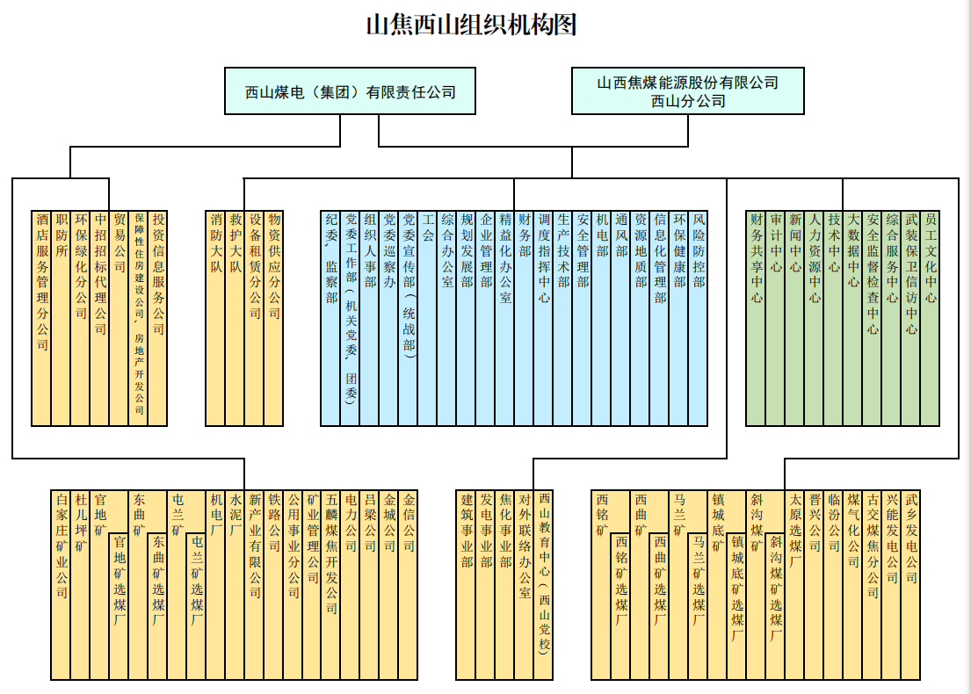

（一）经山西焦煤集团有限责任公司2021年6月16日、6月24日研究决定：提名王新照为西山煤电（集团）有限责任公司副总经理。
（二）经山西焦煤集团有限责任公司党委常委会2021年8月27日研究决定：任命要华伟为西山煤电（集团）有限责任公司党委委员、常委、副书记。
（三）经山西焦煤集团有限责任公司2021年8月27日研究决定：
李健不再主持西山煤电（集团）有限责任公司经理层工作；
提名要华伟为西山煤电（集团）有限责任公司董事、副董事长、总经理；
提名张文龙为西山煤电（集团）有限责任公司董事、副总经理；
提名陈浩为西山煤电（集团）有限责任公司总会计师；
提名免去李争春的西山煤电集团公司董事、副总经理职务。
（四）经山西焦煤集团有限责任公司2021年12月7日研究决定：
提名王寿宾为西山煤电（集团）有限责任公司外部董事；
提名马海虹为西山煤电（集团）有限责任公司监事；
提名免去张文龙的西山煤电（集团）有限责任公司董事职务；
提名免去景春选西山煤电（集团）有限责任公司监事职务。
三、企业主要财务状况和经营成果、国有资本保值增值情况
（一）财务状况基本数据
资产期末余额11683091.22万元，负债期末余额9591251.17万元，所有者权益期末余额2091840.05万元，固定资产净值期末余额4413954.37万元。
（二）经营成果基本数据
2021年，实现营业收入6285487.33万元，利润总额396696.56万元。
（三）国有资本保值增值
2021年国有资本保值增值率86.56%。
四、企业主要产品产量完成情况
煤炭产业：主要开采西山、河东、霍西三大煤田，资源总量92亿吨，煤种有焦煤、肥煤、1/3焦煤、气煤、瘦煤、贫瘦煤等，其中焦煤、肥煤为世界稀缺资源，被誉为“世界瑰宝”。现有矿井19座，产能5095万吨/年，选煤厂9座，洗选能力3960万吨/年；15座矿井被评为特级安全高效矿井，拥有年产1000万吨的综采工作面和洗选能力3000万吨的选煤厂，先进产能达97%。2021年，根据省委省政府决策部署和山西焦煤统一安排，接受新划转企业17家，合计有效产能1830万吨/年。
电力产业：现有火力发电厂4座、瓦斯电站7座、余热发电站1座、光伏发电站1座。电力总装机458万千瓦，拥有省内售电资质。
焦化产业：现有西山煤气化、五麟公司、京唐焦化3家焦化企业，总产能488万吨/年，产品主要有冶金焦炭、甲醇、焦油、粗苯、硫铵、煤气。
建材产业：现有西山华通、晋兴奥隆两座水泥厂，合计产能430万吨/年。
2021年全年，原煤产量完成5070万吨；精煤产量完成2016万吨；发电量完成214亿千瓦时；焦炭产量483万吨；水泥产量完成163万吨。
五、企业重大改制重组结果
（一）2021年，按照山西省政府《关于省属煤炭企业整合重组有关事宜的批复》（晋政函〔2020〕133号）文件精神，省国资运营公司以晋国资运营函〔2021〕100号、126号、324号将原晋能控股集团所属山西煤炭运销集团能源投资开发有限公司古交福昌煤业等5座矿井，山西煤炭运销集团太原公司三聚盛煤业等9座矿井，碾沟煤业，南岭煤业，三交一号共计17座矿井划转给山西焦煤集团。山西焦煤集团以山西焦煤董决〔2021〕5号-1将该17座矿井委托山焦西山进行管理。
（二）按照山西焦煤集团关于医疗机构改革的安排部署，2020年12月25日山焦西山与合作方新里程签订《增资协议》后，积极有效推进两所医院改革工作。2021年7月9日，两个医院公司完成认缴出资的工商登记手续，由山焦西山全资子公司变为参股公司。11月2日，职工总医院取得省卫健委关于变更经营性质等事宜的批复，医疗机构改革工作取得重大突破。
（三）中煤检测公司办理了工商注销手续。
六、企业履行社会责任情况
（一）环境责任
污染物总量控制指标：
1.烟粉尘排放量341吨；
2.二氧化硫排放量1547吨；
3.氮氧化物排放量3787吨；
4.化学需氧量排放量99.5吨；
5.氨氮排放量4.4吨。
污染物浓度控制指标:
1.烟粉尘浓度排放达标率100%;
2.二氧化硫浓度排放达标率100%;
3.氮氧化物排放达标率100%;
4.工业废水排放达标率100%;
5.工业固废达标处置率100%。
综合利用指标：
1.工业废水综合利用率84.7%;
2.工业固体废物综合利用率76.7%;
3.煤堆、料堆、渣堆封闭率100%;
4.抽采瓦斯综合利用率42.6%。
（二）企业责任
扶贫救灾：全年走访慰问职工21157余人次，发放慰问金765.33万元；倾心救助大病职工1300人次，发放医疗互助金300万元；关心帮助边缘困难职工44人，发放生活助困金23万元；“金秋助学”活动为73名困难职工子女发放大学助学金23.8万元；46676名职工参与“送温暖、献爱心”捐款活动，共筹善款1777870.5元；开展夏季“送清凉”活动，共为一线职工发放防暑降温物资213.68万元。全年下拨兜底保障金10万元，用于帮扶新产业有限公司福利公司困难残疾职工。
七、大额度资金运作
年度对外捐赠情况：2021年山西西山慈善基金会共对外捐赠70万元。
八、职工权益维护
（一）维护职工权益典型案例
持续关注职业健康危害；新建1座安全健康服务中心，帮助职工释放压力，全年团队辅导69次，累计服务职工1864人；完善法律援助线上咨询平台，为职工群众快捷办理法律咨询服务。深化“职工之家”建设，与各二级工会签订了《山西焦煤西山煤电基层工会年度目标责任书》，确保工作方向明确、重点突出、落实到位。开展解困脱困“回头看”，锁定救助焦点，落实“双包”联系，全年走访慰问职工21157余人次，发放慰问金765.33万元；46676名职工参与“送温暖、献爱心”捐款活动，共筹善款1777870.5元。
（二）全年工会工作情况概述
宣传引领掷地有声。深入开展党史学习教育，举办“红歌嘹亮”合唱比赛、线上书画摄影展等红色主题活动，唱响百年礼赞；靶向式开展思想引导，“面对面”宣讲300余场，“零距离”服务4万余人；菜单式对接职工需求，丰富节日期间职工文化生活；强化微信公众号建设，宣传工作更具活力和效果；高标准表彰先进典型，奖励金额大幅提升，传递发展正能量；牵头评选公司领先项目送嘉奖，“以奋斗者为本”成为矿区最强音。
维护权益精准有策。开展“啄木鸟行动”65次，解决问题270项，搭建服务“连心桥”；深入推进“我为群众办实事”，牵头落地民生实事11项，当好民声“代言人”；“安康杯”竞赛掀热潮，隐患排查、专项巡查不间断，筑牢安全“防护堤”；开展“送法到基层”近百场，扩大援助覆盖面，织密权益“保障网”；提高女职工卫生费，办理女职工特病保险，撑起巾帼“维权伞”；3个安全健康中心建成使用，服务职工2000余人，打造心灵“避风港”。
围绕中心争先有为。围绕“三个领先”，牵头完成“山西焦煤杯”第十届全煤技能竞赛协办工作，达到了全国一流、行业领先水平，梁里鹏等10人荣获“煤炭行业技术能手”，竞赛成绩和行业反响实现双丰收；“三个领先”立功竞赛、“领先杯”技能大赛完美收官，全方位赛出职工风采；本部9矿全部建成“山西省五星级井口工作站”；“五小”创新实现降本增效1.4亿元；“安全协管+矿嫂情深”安全文化示范基地日见雏形；全年涌现出全国工人先锋号1家，“全国五一巾帼标兵岗”1个, 保安全促生产作用有效发挥。山西焦煤西山煤电被中华全国总工会确定为山西省唯一一家提升职工生活品质工作试点单位。
关爱服务扎实有效。主动回应职工关切，提高在职职工医疗互助金缴费标准，扩大文体场所开放共享，监督推动“两堂一舍”提档升级，离退业务入驻政务大厅，服务职工达到新高度；牵头解决退休职工2019年医疗互助报销遗留问题，老年大学重启开班，升级老年红歌合唱团设施，启用“六助”养老服务平台，服务退休职工体现新热度。

